ĐỀ 4 — ÔN TẬP CUỐI CHƯƠNG 3. TỪ TRƯỜNG
Thời gian 90 phút · 10 điểm

NGÂN HÀNG CÂU HỎI
Câu 1. Một đoạn dây dẫn dài $ℓ = 0,5$ m đặt trong từ trường đều sao cho dây dẫn hợp với vecto cảm ứng từ một góc $45^{∘}$. Biết cảm ứng từ $B = 2 · 10^{-3}$ T và dây dẫn chịu lực từ $F = 4 · 10^{-2}$ N. Cường độ dòng điện trong dây dẫn là
A. $20$ A. B. $20\sqrt{2}$ A. C. $40\sqrt{2}$ A. D. $40$ A.
💡 Gợi mở của giáo viên:
• Công thức tính lực từ: $F = I B ℓ sinα ⇒ I = \frac{F}{B ℓ sinα}$.
📝 Lời giải chi tiết:
- Cường độ dòng điện trong dây dẫn là:
- $I = \frac{F}{B ℓ sin 45^{∘}} = \frac{4 · 10^{-2}}{2 · 10^{-3} · 0,5 · \frac{\sqrt{2}}{2}} = \frac{40}{\frac{\sqrt{2}}{2}} = 40\sqrt{2}$ A.
- Chọn C.
➜ Kết luận: Chọn C.

Câu 2. Đối với suất điện động xoay chiều hình sin, đại lượng nào sau đây luôn thay đổi theo thời gian?
A. Giá trị tức thời. B. Biên độ.
C. Tần số góc. D. Pha ban đầu.
💡 Gợi mở của giáo viên:
• Phân biệt hằng số và đại lượng biến thiên theo thời gian trong phương trình $e = E_{0}cos(ω t + φ)$.
📝 Lời giải chi tiết:
- Trong biểu thức $e = E_{0}cos(ω t + φ)$:
- Biên độ $E_{0}$, tần số góc $ω$, pha ban đầu $φ$ là các hằng số không đổi theo thời gian.
- Giá trị tức thời $e$ biến đổi điều hòa liên tục theo thời gian $t$.
- Chọn A.
➜ Kết luận: Chọn A.

Câu 3. Phát biểu nào sau đây không đúng khi nói về từ thông?
A. Biểu thức định nghĩa của từ thông là $Φ = B.S.cosα$.
B. Đơn vị của từ thông là Vêbe (Wb).
C. Từ thông là một đại lượng đại số.
D. Từ thông là một đại lượng có hướng.
💡 Gợi mở của giáo viên:
• Nắm vững định nghĩa và tính chất của từ thông.
📝 Lời giải chi tiết:
- Từ thông qua diện tích $S$ là một đại lượng vô hướng (đại số), dấu của từ thông phụ thuộc vào góc $α = (\vec{n}, \vec{B})$. Do đó phát biểu "Từ thông là một đại lượng có hướng" là không đúng.
- Chọn đáp án D.
➜ Kết luận: Chọn D.

Câu 4. Chọn ý sai. Nam châm điện
A. đơn giản nhất là cuộn dây có dòng điện chạy qua.
B. sẽ tạo ra từ mạnh khi lõi cuộn dây làm bằng vật liệu từ.
C. sẽ tạo ra từ trường mạnh khi dòng điện qua cuộn dây có cường độ lớn.
D. được tạo ra chỉ khi dòng điện qua cuộn dây có cường độ không đổi.
💡 Gợi mở của giáo viên:
• Lý thuyết về nam châm điện.
📝 Lời giải chi tiết:
- Nam châm điện hoạt động khi có dòng điện chạy qua cuộn dây. Cường độ dòng điện có thể biến đổi hoặc là dòng điện xoay chiều chứ không bắt buộc phải có cường độ không đổi. Do đó phát biểu D là sai.
➜ Kết luận: Chọn D.

Câu 5. Khi một điện trường biến thiên theo thời gian sẽ sinh ra
A. điện trường xoáy.
B. từ trường xoáy.
C. một dòng điện.
D. từ trường và điện trường biến thiên.
💡 Gợi mở của giáo viên:
• Dựa vào luận điểm thứ hai của thuyết Maxwell về mối quan hệ giữa điện trường biến thiên và từ trường.
📝 Lời giải chi tiết:
- Theo luận điểm của Maxwell: Khi một điện trường biến thiên theo thời gian, nó sinh ra một từ trường xoáy ở các điểm lân cận.
- Chọn B.
➜ Kết luận: Chọn B.

Câu 6. Khi góc hợp bởi vecto cảm ứng từ với đoạn dây dẫn có dòng điện là $α = 90^{∘}$ thì lực từ tác dụng có giá trị là $0,4$ N. Nếu thay đổi góc $α$ nhỏ dần đến $0^{∘}$, thì lực tác dụng thay đổi như thế nào?
A. Lực cũng giảm dần đến $0$ N. B. Lực không đổi.
C. Lực tăng lên đến $0,8$ N. D. Lực giảm xuống $0,2$ N.
💡 Gợi mở của giáo viên:
• Sự phụ thuộc của lực từ vào góc $α$: $F = I B L sinα$.
📝 Lời giải chi tiết:
- Khi $α = 90^{∘}$, lực từ đạt cực đại: $F_{max} = I B L = 0,4$ N.
- Khi góc $α$ giảm dần từ $90^{∘}$ đến $0^{∘}$, hàm $sinα$ giảm dần từ $1$ về $0$, do đó độ lớn lực từ $F$ cũng giảm dần từ $0,4$ N đến $0$ N.
- Chọn A.
➜ Kết luận: Chọn A.

Câu 7. Một điện áp xoay chiều có biểu thức $u = 220cos(100π t)$ (V). Giá trị điện áp hiệu dụng là
A. $120$ V. B. $220$ V. C. $110\sqrt{2}$ V. D. $220\sqrt{2}$ V.
💡 Gợi mở của giáo viên:
• Giá trị hiệu dụng của điện áp: $U = \frac{U_{0}}{\sqrt{2}}$.
📝 Lời giải chi tiết:
- Từ phương trình $u = 220cos(100π t)$ (V), ta có điện áp cực đại $U_{0} = 220$ V.
- Giá trị hiệu dụng của điện áp là:
- $U = \frac{U_{0}}{\sqrt{2}} = \frac{220}{\sqrt{2}} = 110\sqrt{2}$ V.
- Chọn đáp án C.
➜ Kết luận: Chọn C.

Câu 8. Bố trí nam châm và mạch kín (C) như hình vẽ:
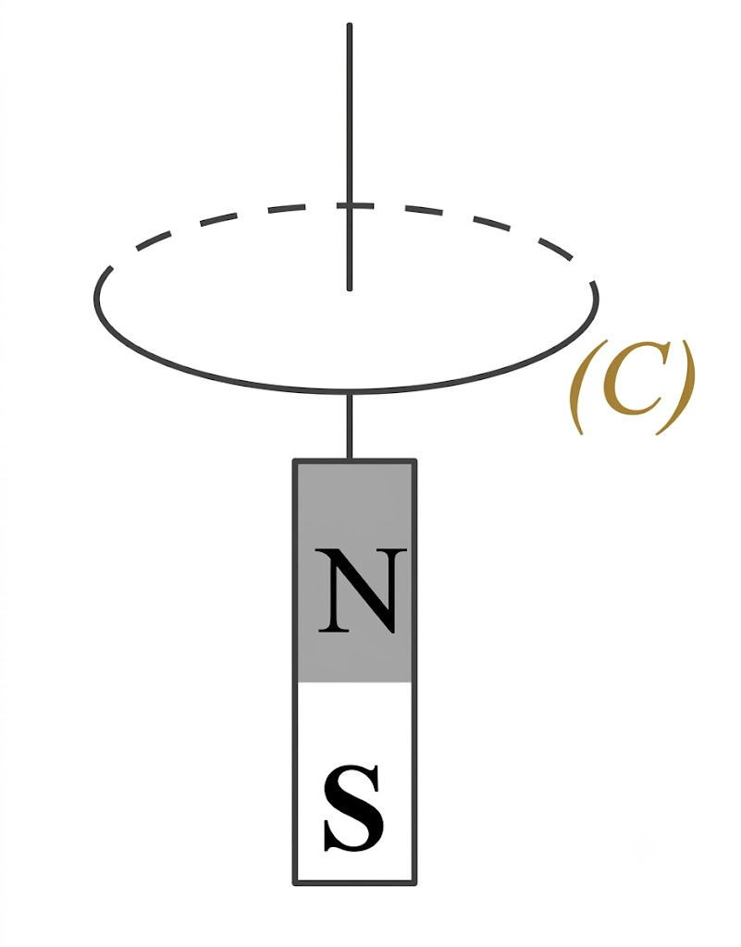
Từ thông qua vòng dây dẫn (C) biến thiên khi
A. (C) đứng yên, nam châm chuyển động xuống dưới.
B. (C) và nam châm cùng chuyển động đều lên trên cùng vận tốc.
C. (C) và nam châm cùng chuyển động đều xuống dưới cùng vận tốc.
D. (C) và nam châm cùng đứng yên.
💡 Gợi mở của giáo viên:
• Từ thông qua vòng dây biến thiên khi có sự chuyển động tương đối giữa nam châm và mạch kín (C), làm thay đổi độ lớn của từ trường gửi qua vòng dây.
📝 Lời giải chi tiết:
- Khi (C) đứng yên, nam châm chuyển động xuống dưới (ra xa vòng dây) thì khoảng cách giữa chúng thay đổi $⇒$ từ trường qua vòng dây giảm $⇒$ từ thông biến thiên.
- Khi cả hai đứng yên hoặc cùng chuyển động với cùng vận tốc thì khoảng cách tương đối không đổi $⇒$ từ thông không đổi.
- Chọn A.
➜ Kết luận: Chọn A.

Câu 9. Chọn ý sai. Người ta thường dùng nam châm điện thay cho nam châm vĩnh cửu là do
A. nam châm điện có thể tạo ra từ trường mạnh yếu tùy theo nhu cầu sử dụng.
B. nam châm vĩnh cửu có từ trường quá lớn so với từ trường Trái Đất.
C. nam châm điện có thể thay đổi các cực của nam châm dễ dàng.
D. không thể dùng nam châm vĩnh cửu trong các ứng dụng hàng ngày.
💡 Gợi mở của giáo viên:
• So sánh ưu điểm của nam châm điện so với nam châm vĩnh cửu.
📝 Lời giải chi tiết:
- Nam châm điện được dùng thay thế nam châm vĩnh cửu vì dễ dàng điều chỉnh cường độ từ trường và đổi cực từ bằng cách thay đổi dòng điện. Phát biểu B không giải thích nguyên nhân lựa chọn này nên B là sai.
➜ Kết luận: Chọn B.

Câu 10. (ĐH 2013) Sóng điện từ có tần số $10$ MHz truyền trong chân không với bước sóng là
A. $3$ m. B. $6$ m. C. $60$ m. D. $30$ m.
💡 Gợi mở của giáo viên:
• Áp dụng công thức tính bước sóng: $λ = \frac{c}{f}$.
📝 Lời giải chi tiết:
- Ta có: $f = 10$ MHz $= 10^{7}$ Hz.
- Bước sóng của sóng điện từ là:
- $λ = \frac{c}{f} = \frac{3.10^{8}}{10^{7}} = 30$ m.
- Chọn D.
➜ Kết luận: Chọn D.

Câu 11. Một dòng điện có cường độ $2$ A nằm vuông góc với các đường sức của một từ trường đều. Cho biết lực từ tác dụng lên $20$ cm của đoạn dây ấy là $0,04$ N. Độ lớn của cảm ứng từ là
A. $10^{-3}$ T. B. $10^{-2}$ T. C. $10^{-1}$ T. D. $1,0$ T.
💡 Gợi mở của giáo viên:
• Công thức tính lực từ: $F = I B L sinα ⇒ B = \frac{F}{I L sinα}$.
📝 Lời giải chi tiết:
- Đổi $L = 20$ cm $= 0,2$ m.
- Vì đoạn dây vuông góc với các đường sức từ nên $α = 90^{∘}$.
- Cảm ứng từ của từ trường là:
- $B = \frac{F}{I L sin 90^{∘}} = \frac{0,04}{2 · 0,2 · 1} = 0,1$ T $= 10^{-1}$ T.
- Chọn C.
➜ Kết luận: Chọn C.

Câu 12. Biểu thức cường độ dòng điện là $i = 4cos\left(100π t - \frac{π}{4}\right)$ (A). Tại thời điểm $t = 20,18$ s cường độ dòng điện có giá trị là
A. $0$ A. B. $2\sqrt{2}$ A. C. $2$ A. D. $4$ A.
💡 Gợi mở của giáo viên:
• Thay trực tiếp thời điểm $t$ vào biểu thức của dòng điện $i(t)$.
📝 Lời giải chi tiết:
- Tại thời điểm $t = 20,18$ s, cường độ dòng điện có giá trị là:
- $i = 4cos\left(100π · 20,18 - \frac{π}{4}\right) = 4cos\left(2018π - \frac{π}{4}\right) = 4cos\left(-\frac{π}{4}\right) = 4 · \frac{\sqrt{2}}{2} = 2\sqrt{2}$ A.
- Chọn đáp án B.
➜ Kết luận: Chọn B.

Câu 13. Một vòng dây đặt cố định trong từ trường đều như hình vẽ:
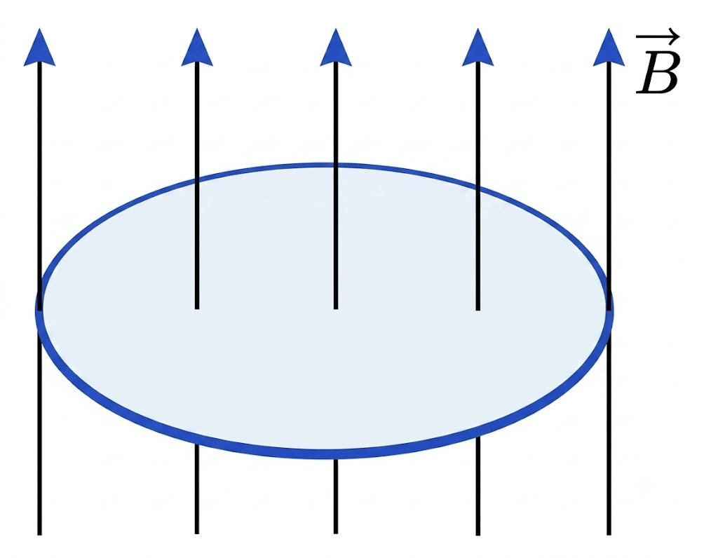
Khi độ lớn cảm ứng từ B tăng thì phát biểu nào sau đây về dòng điện cảm ứng là đúng?
A. Không có dòng điện cảm ứng trong khung dây.
B. Dòng điện cảm ứng chạy theo chiều kim đồng hồ.
C. Dòng điện cảm ứng chạy theo ngược chiều kim đồng hồ.
D. Dòng điện cảm ứng đổi chiều liên tục.
💡 Gợi mở của giáo viên:
• Áp dụng định luật Len-xơ: Khi từ thông tăng, từ trường cảm ứng ${\vec{B}}_{c}$ ngược chiều với từ trường ban đầu $\vec{B}$.
• Áp dụng quy tắc nắm tay phải để xác định chiều dòng điện cảm ứng.
📝 Lời giải chi tiết:
- Cảm ứng từ ban đầu $\vec{B}$ có chiều hướng thẳng đứng lên trên.
- Khi $B$ tăng $⇒$ từ thông $Φ$ tăng $⇒$ từ trường cảm ứng ${\vec{B}}_{c}$ hướng thẳng đứng xuống dưới.
- Nhìn từ phía trên nhìn xuống, áp dụng quy tắc nắm tay phải (ngón cái hướng xuống), các ngón tay khum theo chiều kim đồng hồ.
- Vậy dòng điện cảm ứng chạy theo chiều kim đồng hồ.
- Chọn B.
➜ Kết luận: Chọn B.

Câu 14. Cảm ứng từ sinh bởi dòng điện chạy trong dây dẫn thẳng dài không có đặc điểm nào sau đây?
A. Vuông góc với dây dẫn.
B. Tỉ lệ thuận với cường độ dòng điện.
C. Tỉ lệ nghịch với khoảng cách từ điểm đang xét đến dây dẫn.
D. Tỉ lệ thuận với chiều dài dây dẫn.
💡 Gợi mở của giáo viên:
• Cảm ứng từ do dòng điện thẳng dài gây ra tại điểm cách dây một khoảng $r$ có độ lớn: $B = 2 · 10^{-7} \frac{I}{r}$.
📝 Lời giải chi tiết:
- Độ lớn cảm ứng từ $B$ tỉ lệ thuận với cường độ dòng điện $I$ và tỉ lệ nghịch với khoảng cách $r$, không phụ thuộc vào chiều dài dây dẫn. Do đó phát biểu D không phải đặc điểm của cảm ứng từ sinh bởi dòng điện thẳng dài.
- Chọn D.
➜ Kết luận: Chọn D.

Câu 15. Một sóng vô tuyến AM được phát ra và truyền đi trên mặt đất. Biết thành phần điện trường của sóng luôn vuông góc với mặt đất. Thành phần từ trường của sóng luôn có phương
A. vuông góc với mặt đất và phương truyền sóng.
B. song song với mặt đất và phương truyền sóng.
C. song song với mặt đất và vuông góc với phương truyền sóng.
D. vuông góc với mặt đất và song song với phương truyền sóng.
💡 Gợi mở của giáo viên:
• Ba vectơ $\vec{E}, \vec{B}, \vec{v}$ đôi một vuông góc với nhau.
📝 Lời giải chi tiết:
- Do $\vec{E} ⊥$ mặt đất và $\vec{E} ⊥ \vec{B} ⊥ \vec{v}$ nên phương của từ trường $\vec{B}$ phải song song với mặt đất và vuông góc với phương truyền sóng $\vec{v}$.
- Chọn C.
➜ Kết luận: Chọn C.

Câu 16. Đoạn dây dẫn MN có chiều dài $l = 20$ cm, khối lượng $m = 10$ g được treo nằm ngang bằng hai dây mảnh AM, BN. Thanh MN đặt trong từ trường đều B thẳng đứng hướng lên với $B = 0,5$ T. Khi cho dòng điện I chạy qua, đoạn dây MN dịch chuyển đến vị trí cân bằng mới, lúc đó hai dây treo AM, BN hợp với phương đứng một góc $α = 30^{0}$. Xác định I và lực căng mỗi dây treo. Lấy $g = 10{ m/s}^{2}$.
A. A. Cường độ dòng điện $I = \frac{1}{\sqrt{3}}$ A, lực căng dây $T = \frac{\sqrt{3}}{30}$ N.
B. B. Cường độ dòng điện $I = \frac{2}{\sqrt{3}}$ A, lực căng dây $T = \frac{\sqrt{3}}{15}$ N.
C. C. Cường độ dòng điện $I = \frac{1}{\sqrt{3}}$ A, lực căng dây $T = \frac{\sqrt{3}}{15}$ N.
D. D. Cường độ dòng điện $I = \frac{2}{\sqrt{3}}$ A, lực căng dây $T = \frac{\sqrt{3}}{30}$ N.
💡 Gợi mở của giáo viên:
• Trọng lượng đoạn dây: $P = m g$.
• Lực từ tác dụng lên đoạn dây: $F = I B l$.
• Góc lệch cân bằng: $tanα = \frac{F}{P} ⇒ F = Ptanα ⇒ I = \frac{F}{B l}$.
• Lực căng của mỗi dây treo: $cosα = \frac{P}{2T} ⇒ T = \frac{P}{2cosα}$.
📝 Lời giải chi tiết:
- Đổi: $l = 20$ cm $= 0,2$ m; $m = 10$ g $= 0,01$ kg.
- Trọng lượng đoạn dây: $P = m g = 0,01 · 10 = 0,1$ N.
- Khi đoạn dây cân bằng ở vị trí lệch góc $α = 30^{∘}$ so với phương thẳng đứng:
- $tan 30^{∘} = \frac{F}{P} ⇒ F = P · tan 30^{∘} = 0,1 · \frac{1}{\sqrt{3}} = \frac{0,1}{\sqrt{3}}$ N.
- Cường độ dòng điện chạy qua đoạn dây là:
- $F = I B l ⇒ I = \frac{F}{B l} = \frac{\frac{0,1}{\sqrt{3}}}{0,5 · 0,2} = \frac{1}{\sqrt{3}}$ A.
- Lực căng của mỗi sợi dây treo là:
- $cos 30^{∘} = \frac{P}{2T} ⇒ 2T = \frac{P}{cos 30^{∘}} = \frac{0,1}{\frac{\sqrt{3}}{2}} = \frac{0,2}{\sqrt{3}}$ N
- $⇒ T = \frac{0,1}{\sqrt{3}} = \frac{\sqrt{3}}{30}$ N.
- Chọn A.
➜ Kết luận: Chọn A.

Câu 17. Đặt vào hai đầu đèn ống điện áp xoay chiều $u = 250cos(100π t + π)$ (V). Biết đèn chỉ sáng khi điện áp tức thời có độ lớn không nhỏ hơn $125\sqrt{2}$ V. Kể từ $t = 0$, thời điểm đèn tắt lần thứ $2016$ là
A. $20,1525$ s. B. $10,0675$ s. C. $20,1475$ s. D. $10,0725$ s.
💡 Gợi mở của giáo viên:
• Chu kì $T = \frac{2π}{ω} = 0,02$ s.
• Đèn bắt đầu tắt khi độ lớn điện áp giảm xuống dưới ngưỡng $125\sqrt{2}$ V $= \frac{U_{0}}{\sqrt{2}}$.
• Trong một chu kì có $2$ lần bắt đầu tắt.
• Phân tích số lần $2016 = 1007 × 2 + 2 ⇒ Δ t = 1007T + Δ t'$.
📝 Lời giải chi tiết:
- Chu kì của điện áp là $T = \frac{2π}{100π} = 0,02$ s.
- Đèn tắt khi $|u| < \frac{U_{0}}{\sqrt{2}}$. Trong mỗi chu kì có $2$ khoảng thời gian đèn tắt.
- Tách số lần: $2016 = 1007 × 2 + 2$.
- Tại $t = 0$, $u = -U_{0} = -250$ V.
- Khoảng thời gian để đèn tắt thêm $2$ lần:
- Từ $-U_{0}$ đến $+U_{0}$ mất thời gian $\frac{T}{2}$ (trong quá trình này đèn tắt lần 1 khi đi qua khoảng $\left[-\frac{U_{0}}{\sqrt{2}}; \frac{U_{0}}{\sqrt{2}}\right]$).
- Từ $+U_{0}$ giảm về $+\frac{U_{0}}{\sqrt{2}}$ mất thời gian $\frac{T}{8}$ (bắt đầu tắt lần thứ 2).
- $⇒ Δ t' = \frac{T}{2} + \frac{T}{8} = \frac{5T}{8}$.
- Thời điểm đèn tắt lần thứ $2016$ là:
- $t = 1007T + \frac{5T}{8} = 1007 × 0,02 + \frac{5 × 0,02}{8} = 20,14 + 0,0125 = 20,1525$ s.
- Chọn đáp án A.
➜ Kết luận: Chọn A.

Câu 18. Thanh dẫn MN trượt trong từ trường đều như hình vẽ. Biết $B = 0,3$ T, thanh MN dài $40$ cm, vận tốc $2$ m/s, điện kế có điện trở $R = 3 Ω$. Cường độ dòng điện và chiều của dòng điện trong thanh M'N' là

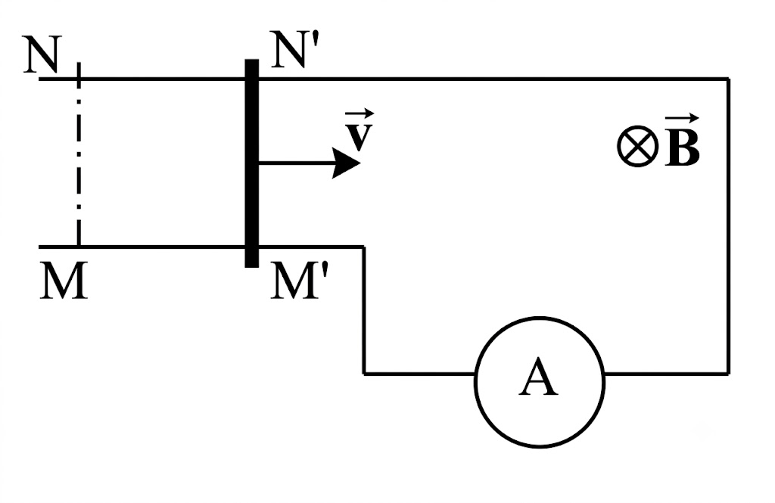

A. $0,04$ A; chiều dòng điện từ N' tới M'.
B. $0,04$ A; chiều dòng điện từ M' tới N'.
C. $0,08$ A; chiều dòng điện từ N' tới M'.
D. $0,08$ A; chiều dòng điện từ M' tới N'.
💡 Gợi mở của giáo viên:
• Tính $e_{c} = B v l$.
• Tính $I = \frac{e_{c}}{R}$.
• Dùng quy tắc bàn tay phải xác định chiều dòng điện cảm ứng trong thanh dẫn chuyển động.
📝 Lời giải chi tiết:
- $e_{c} = 0,3 · 2 · 0,4 = 0,24$ V.
- $I = \frac{0,24}{3} = 0,08$ A.
- Áp dụng quy tắc bàn tay phải: Đặt bàn tay phải sao cho các đường sức từ hướng vào lòng bàn tay (vectơ $\vec{B}$ hướng vào trong mặt phẳng hình vẽ), ngón tay cái choãi ra $90^{∘}$ chỉ chiều chuyển động $\vec{v}$ (sang phải), bốn ngón tay chỉ chiều dòng điện cảm ứng từ M' đến N'.
➜ Kết luận: Chọn D.

Câu 19. Khi nói về máy biến áp, xét tính đúng/sai của các phát biểu sau:
Lệnh khẳng định | Đúng | Sai
a) là thiết bị biến đổi điện áp và tần số của dòng điện xoay chiều.
b) có hai cuộn dây đồng với số vòng khác nhau quấn trên lõi thép.
c) có cuộn dây nối với mạng điện xoay chiều được gọi là cuộn thứ cấp.
d) hoạt động dựa vào hiện tượng cảm ứng điện từ.

💡 Gợi mở của giáo viên:
• Sử dụng lý thuyết về cấu tạo và nguyên tắc hoạt động của máy biến áp.
📝 Lời giải chi tiết:
- a) Sai. Máy biến áp biến đổi điện áp xoay chiều nhưng KHÔNG làm biến đổi tần số.
- b) Đúng. Máy biến áp có hai cuộn dây có số vòng khác nhau quấn trên lõi thép.
- c) Sai. Cuộn dây nối với mạng điện xoay chiều (nguồn) gọi là cuộn sơ cấp.
- d) Đúng. Máy biến áp hoạt động dựa trên hiện tượng cảm ứng điện từ.
➜ Kết luận: SĐSĐ

Câu 20. Khi nói về điện từ trường
Lệnh khẳng định | Đúng | Sai
a) Nơi nào có từ trường biến thiên thì nơi đó xuất hiện điện trường xoáy.
b) Khi sóng điện từ lan truyền, vector cường độ điện trường và vector cảm ứng từ tại mỗi điểm luôn cùng chiều với nhau.
c) Điện trường và từ trường là hai mặt thể hiện khác nhau của điện từ trường.
d) Điện từ trường không lan truyền được trong nước.

💡 Gợi mở của giáo viên:
• Tính chất cơ bản của điện từ trường và sóng điện từ.
📝 Lời giải chi tiết:
- a) Đúng. Theo thuyết Maxwell, từ trường biến thiên theo thời gian làm xuất hiện điện trường xoáy.
- b) Sai. Vector cường độ điện trường $\vec{E}$ và vector cảm ứng từ $\vec{B}$ luôn vuông góc với nhau và vuông góc với phương truyền sóng $\vec{v}$.
- c) Đúng. Điện trường và từ trường là hai mặt thể hiện của một trường thống nhất gọi là điện từ trường.
- d) Sai. Điện từ trường truyền được trong các môi trường điện môi, kể cả môi trường nước.
➜ Kết luận: ĐSĐS

Câu 21. Đặt một khung dây dẫn hình chữ nhật mang dòng điện trong từ trường đều có vector cảm ứng từ vuông góc với mặt phẳng khung dây như hình:
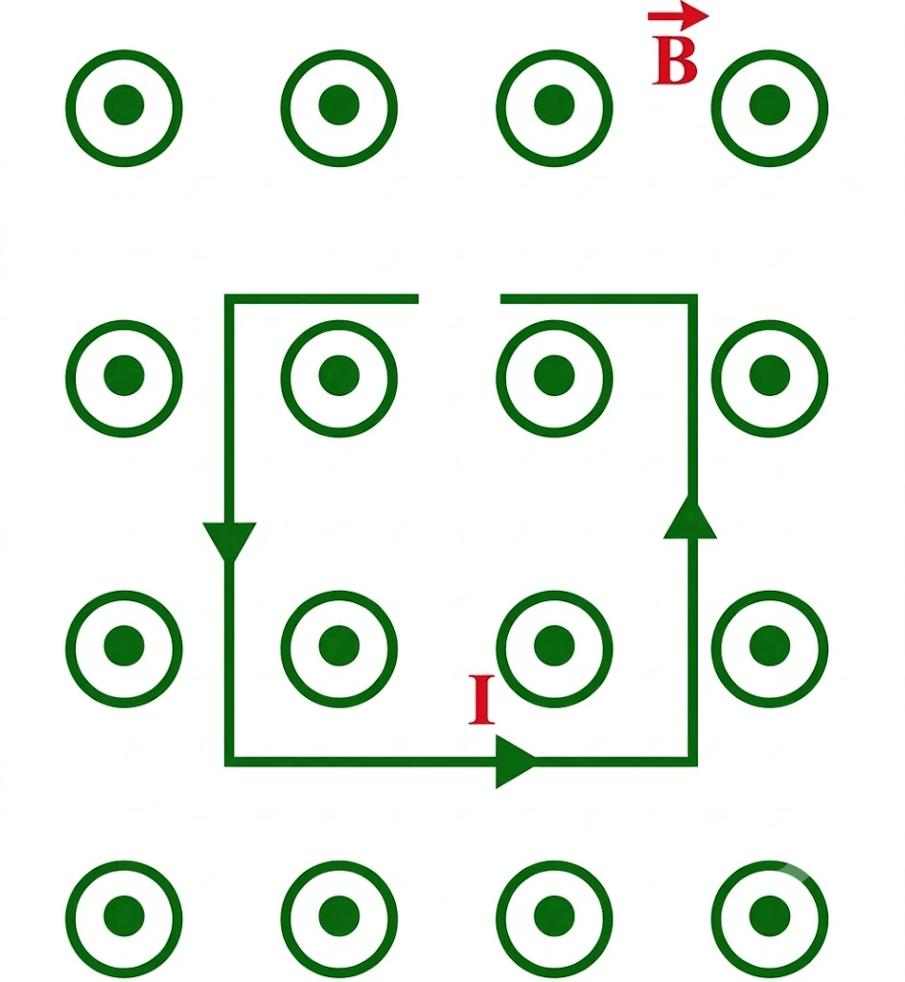

Lệnh khẳng định | Đúng | Sai
a) Lực từ tổng hợp tác dụng lên khung dây dẫn sẽ tăng lên nếu cảm ứng từ tăng lên và cường độ dòng điện giữ nguyên.
b) Nếu khung dây dẫn quay một góc $90^{∘}$ trong mặt phẳng của nó mà không thay đổi hướng dòng điện, lực từ tác dụng lên từng cạnh của khung sẽ không thay đổi.
c) Lực từ tác dụng lên khung dây dẫn không thay đổi khi khung tịnh tiến trong từ trường đều.
d) Nếu mặt phẳng khung dây dẫn được đặt song song với cảm ứng từ $\vec{B}$, lực từ tác dụng lên khung là lớn nhất.

💡 Gợi mở của giáo viên:
• Lực từ tác dụng lên đoạn dòng điện: $F = BILsinα$.
• Tính chất lực từ trong từ trường đều tác dụng lên khung dây kín.
📝 Lời giải chi tiết:
- a) Độ lớn lực từ tác dụng lên các cạnh tỉ lệ thuận với cảm ứng từ $B$, nên khi $B$ tăng và $I$ không đổi thì lực từ tác dụng lên các cạnh tăng lên. -> Đúng.
- b) Khi khung dây quay $90^{∘}$ trong mặt phẳng của nó, chiều dài và góc tương đối của các cạnh thay đổi vị trí, dẫn đến lực từ tác dụng lên từng cạnh thay đổi. -> Sai.
- c) Khi khung tịnh tiến trong từ trường đều, cảm ứng từ $B$ và dòng điện $I$ không đổi nên lực từ tác dụng lên các cạnh không đổi. -> Đúng.
- d) Khi mặt phẳng khung song song với cảm ứng từ $\vec{B}$, các cạnh song song với $\vec{B}$ có lực từ bằng 0, lực từ không phải là lớn nhất. -> Sai.
➜ Kết luận: ĐSĐS

Câu 22. Cho các phát biểu sau về cường độ hiệu dụng của dòng điện xoay chiều:
Lệnh khẳng định | Đúng | Sai
a) được xây dựng dựa trên tác dụng toả nhiệt của dòng điện.
b) có giá trị thay đổi theo thời gian.
c) cũng là cường độ trung bình của dòng điện xoay chiều.
d) được đo bằng ampe kế nhiệt.

💡 Gợi mở của giáo viên:
• Nắm vững khái niệm, ý nghĩa và cách đo cường độ dòng điện hiệu dụng.
📝 Lời giải chi tiết:
- a) Đúng. Cường độ hiệu dụng của dòng điện xoay chiều được định nghĩa dựa trên tác dụng nhiệt tương đương với dòng điện không đổi.
- b) Sai. Cường độ hiệu dụng là một đại lượng không đổi theo thời gian ($I = \frac{I_{0}}{\sqrt{2}}$).
- c) Sai. Cường độ trung bình của dòng điện xoay chiều trong một chu kì bằng $0$.
- d) Đúng. Ampe kế nhiệt hoạt động dựa trên tác dụng nhiệt của dòng điện và đo giá trị hiệu dụng.
- Chọn: a - Đ, b - S, c - S, d - Đ.
➜ Kết luận: ĐSSĐ

Câu 23. Một khung dây phẳng diện tích $20{ cm}^{2}$ đặt trong từ trường đều có vectơ cảm ứng từ hợp với vectơ pháp tuyến của mặt phẳng khung dây một góc $60^{∘}$ và có độ lớn $0,12$ T. Từ thông qua S là $a.10^{-4}$ Wb. Tính a?
Kết quả: .......................................
💡 Gợi mở của giáo viên:
• Từ thông qua diện tích S: $Φ = B S cosα$.
• So sánh với dạng $Φ = a.10^{-4}$ Wb để tìm $a$.
📝 Lời giải chi tiết:
- Diện tích khung dây: $S = 20{ cm}^{2} = 20.10^{-4}{ m}^{2}$.
- Từ thông qua diện tích S là:
- $Φ = B S cos 60^{∘} = 0,12 · 20.10^{-4} · 0,5 = 1,2.10^{-4}$ Wb.
- Do đó, $a = 1,2$.
➜ Kết luận: 1,2

Câu 24. Một sóng điện từ lan truyền trong chân không có bước sóng $3000$ m. Lấy $c = 3.10^{8}$ m/s. Biết trong sóng điện từ, thành phần từ trường tại một điểm biến thiên điều hòa với chu kì $T = a.10^{-6}$ s. Giá trị của $a$ là bao nhiêu?
Kết quả: .......................................
💡 Gợi mở của giáo viên:
• Công thức liên hệ giữa bước sóng, chu kì và tốc độ ánh sáng trong chân không: $λ = c · T ⇒ T = \frac{λ}{c}$.
📝 Lời giải chi tiết:
- Chu kì biến thiên của sóng điện từ là:
- $T = \frac{λ}{c} = \frac{3000}{3.10^{8}} = 10^{-5}$ s $= 10 · 10^{-6}$ s.
- Đối chiếu với biểu thức $T = a.10^{-6}$ s, suy ra $a = 10$.
➜ Kết luận: 10

Câu 25. Một đoạn dây dẫn mang dòng điện có chiều dài $30$ cm được đặt vuông góc với từ trường đều với cảm ứng từ $10$ mT. Nếu có $5 · 10^{18}$ electron di chuyển qua một tiết diện thẳng trong mỗi giây thì độ lớn lực từ tác dụng lên đoạn dây dẫn là bao nhiêu mN?
Kết quả: .......................................
💡 Gợi mở của giáo viên:
• Tính cường độ dòng điện qua dây dẫn: $I = \frac{Δ q}{Δ t} = \frac{N |q_{e}|}{Δ t}$.
• Áp dụng công thức lực từ: $F = BILsinα$.
📝 Lời giải chi tiết:
- Cường độ dòng điện chạy qua dây dẫn là:
- $I = \frac{5 · 10^{18} · 1,6 · 10^{-19}}{1} = 0,80$ A.
- Độ lớn lực từ tác dụng lên đoạn dây dẫn là:
- $F = BILsin 90^{∘} = 10 · 10^{-3} · 0,80 · 0,30 · 1 = 2,4 · 10^{-3}$ N $= 2,4$ mN.
➜ Kết luận: 2,4

Câu 26. Một lò sưởi có công suất $1,5$ kW được nối vào một nguồn điện xoay chiều có điện áp hiệu dụng $230$ V. Cường độ dòng điện cực đại qua lò sưởi là bao nhiêu ampe? (kết quả làm tròn đến một chữ số thập phân).
Kết quả: .......................................
💡 Gợi mở của giáo viên:
• Cường độ hiệu dụng: $I = \frac{P}{U}$.
• Cường độ cực đại: $I_{0} = I\sqrt{2}$.
📝 Lời giải chi tiết:
- Đổi $P = 1,5$ kW $= 1500$ W.
- Cường độ dòng điện hiệu dụng qua lò sưởi là:
- $I = \frac{P}{U} = \frac{1500}{230} ≈ 6,52$ A.
- Cường độ dòng điện cực đại là:
- $I_{0} = I\sqrt{2} = \frac{1500}{230} · \sqrt{2} ≈ 9,2$ A.
➜ Kết luận: 9,2

Câu 27. Một khung dây phẳng có diện tích $10{ cm}^{2}$ đặt trong từ trường đều, mặt phẳng khung dây hợp với đường cảm ứng từ một góc $30^{∘}$. Độ lớn từ thông qua khung là $3 · 10^{-5}$ Wb. Cảm ứng từ có giá trị là bao nhiêu mili Tesla?
Kết quả: .......................................
💡 Gợi mở của giáo viên:
• Công thức tính từ thông $Φ = BScosα = BScos(90^{∘} - β)$.
📝 Lời giải chi tiết:
- Góc giữa $\vec{B}$ và pháp tuyến $\vec{n}$ là: $α = 90^{∘} - 30^{∘} = 60^{∘}$.
- Diện tích khung: $S = 10{ cm}^{2} = 10 · 10^{-4}{ m}^{2} = 10^{-3}{ m}^{2}$.
- Giá trị của cảm ứng từ là:
- $B = \frac{Φ}{Scosα} = \frac{3 · 10^{-5}}{10 · 10^{-4} · cos 60^{∘}} = 0,06$ T $= 60$ mT.
➜ Kết luận: 60

Câu 28. Một sóng điện từ có bước sóng $600$ nm truyền qua một môi trường có chỉ số khúc xạ là $1,5$. Bước sóng của sóng truyền trong môi trường này là bao nhiêu nm?
Kết quả: .......................................
💡 Gợi mở của giáo viên:
• Công thức tính bước sóng trong môi trường có chiết suất $n$: $λ' = \frac{λ}{n}$.
📝 Lời giải chi tiết:
- Khi sóng điện từ truyền từ chân không (hoặc không khí) vào môi trường có chiết suất $n = 1,5$, tần số sóng không đổi, bước sóng trong môi trường là:
- $λ' = \frac{λ}{n} = \frac{600}{1,5} = 400$ nm.
➜ Kết luận: 400

